哈尔滨工业大学 计算学部
2024年秋季学期《开源软件开发实践》
Lab4：开源软件开发中的DevOps

学号 | 姓名 | 联系方式
2022211962 | 李新睿 | 15662020166

目 录

1 实验要求 1
2 实验内容1 Github Actions DevOps实践 1
3 实验内容2 Jenkins DevOps实践 3
4 小结 7

实验要求
本次实验训练开源软件开发中的基本 DevOps 操作，包括掌握开源软件开发中的基本 DevOps 流程和工具的使用、熟悉利用 Github Actions 进行 DevOps、熟悉利用 Jenkins 进行 DevOps等。

实验内容1 Github Actions DevOps实践
Maven项目的项目结构：
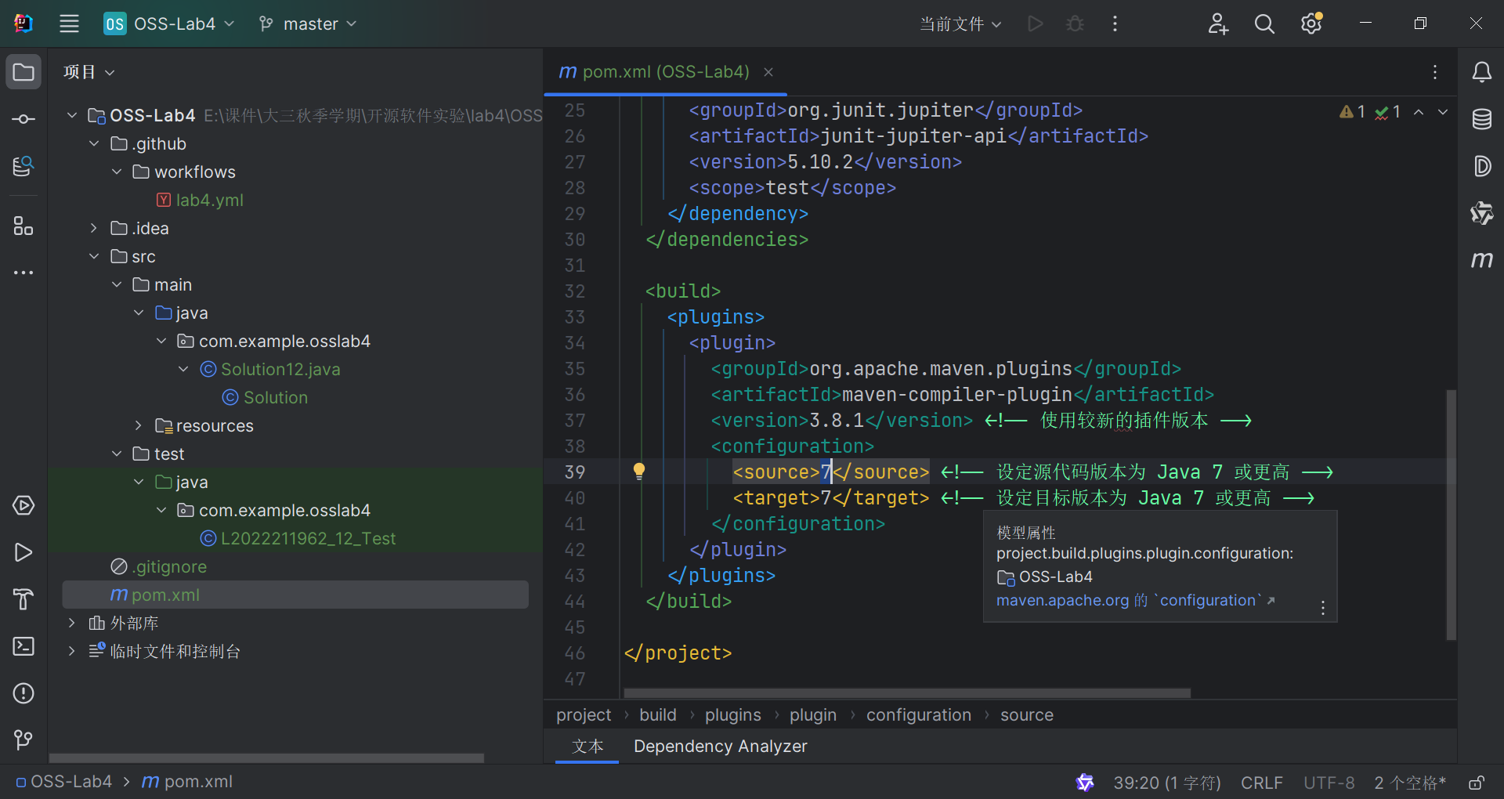
yml文件的内容：
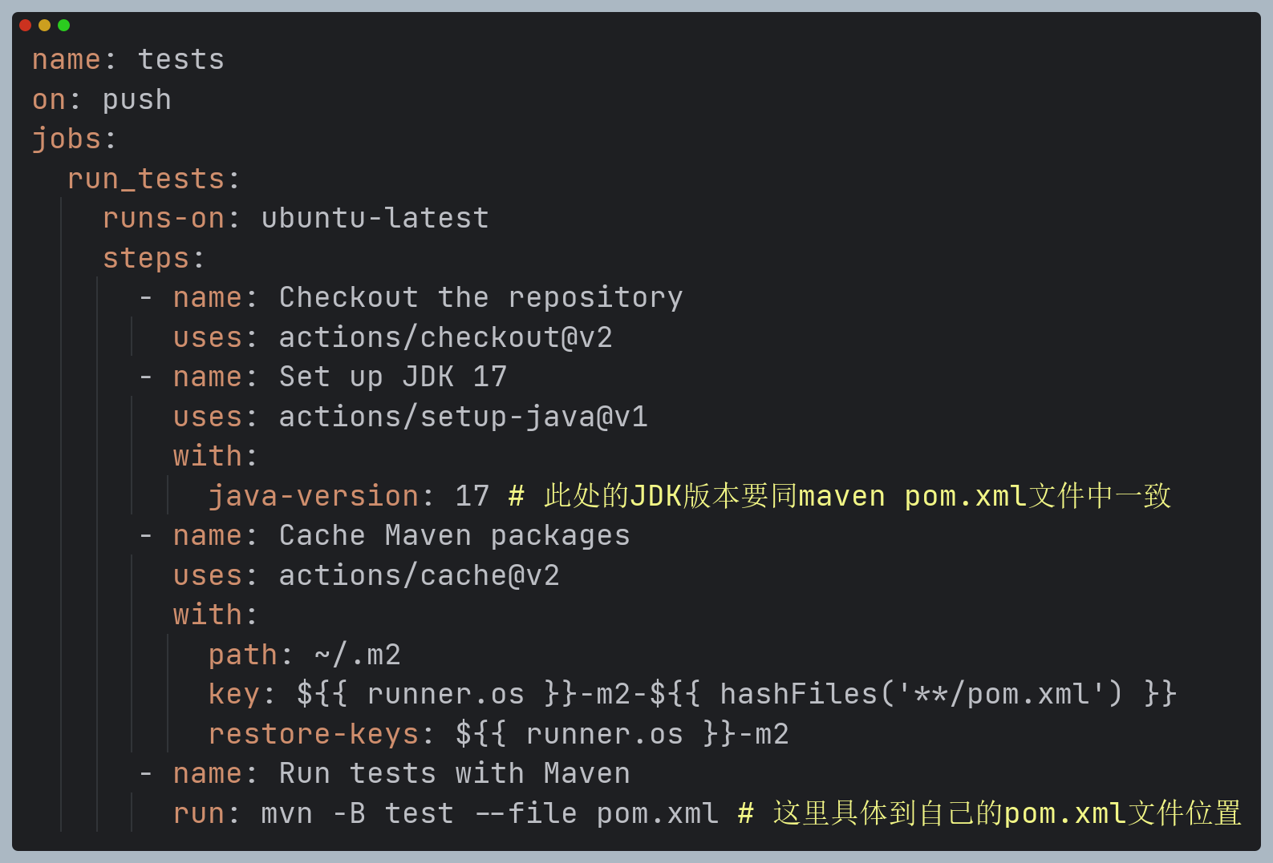
GitHub自动测试通过：
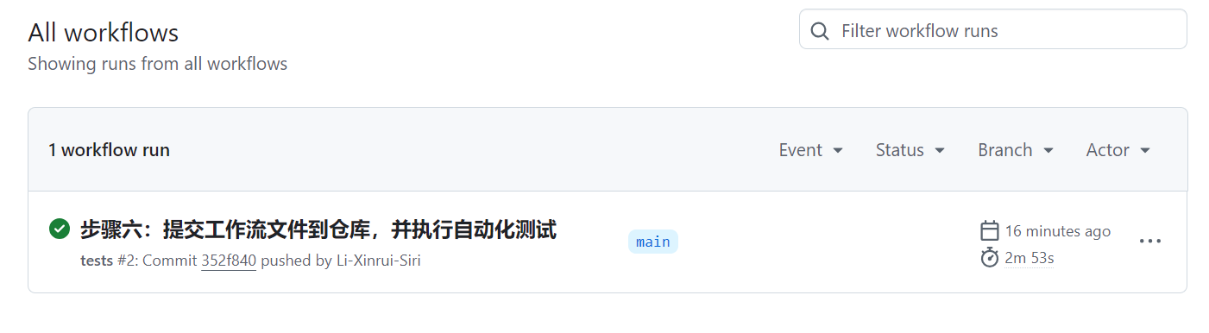
下面对测试用例进行一些修改：
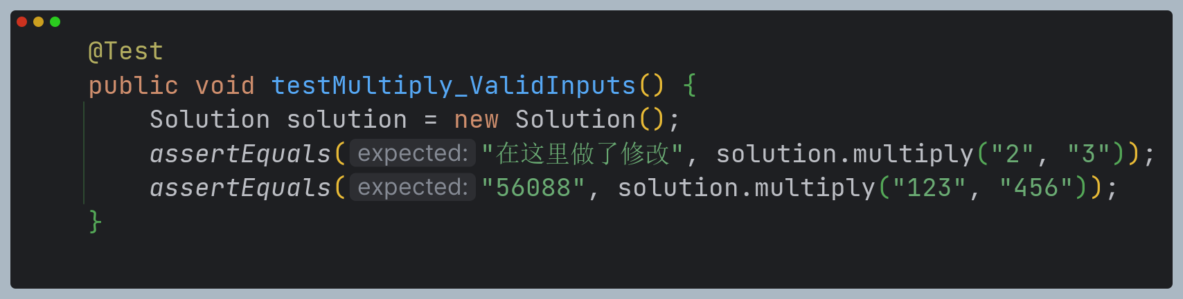
正常情况下项目此时测试将不会通过，使用idea的test类进行assert断言测试结果也显示有错误：
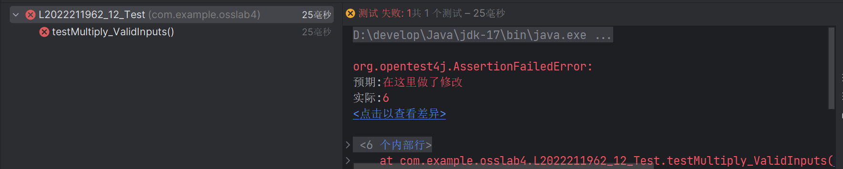
下面再次将代码提交到GitHub：
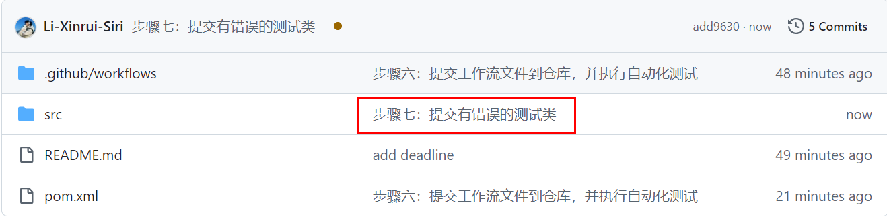
GitHub的测试结果也提示了异常：
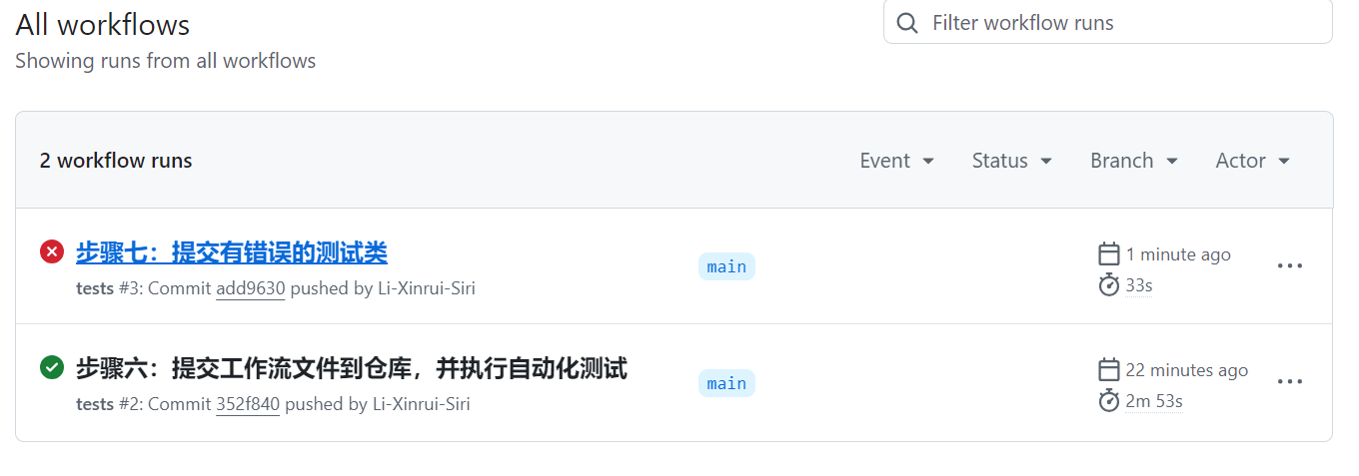
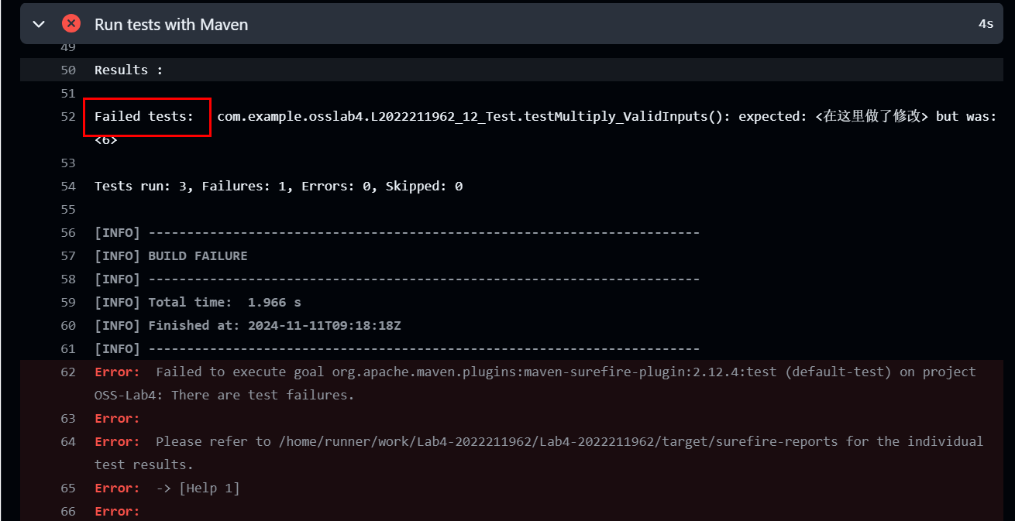
可以验证GitHub和本地的测试结果是一致的。

实验内容2 Jenkins DevOps实践
在Jenkins主页点击左侧新建Item，输入任务名称，同时选中Freestyle project为任务类型，点击确定。
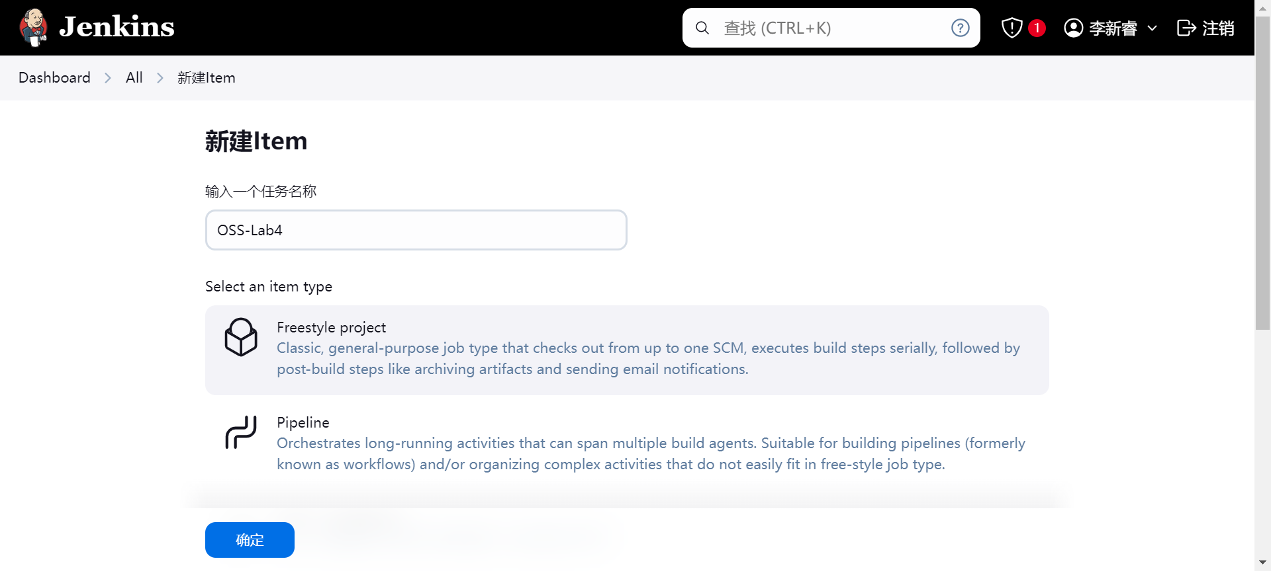
页面会跳转到基本信息填写的页面，其中general部分为一些根据个人习惯和需求填写的信息，这里省略。
左侧源码管理部分，选择Git，并写入对应的仓库URL。需要注意的是，此处使用 git@开头的仓库地址，以避免 HTTPS 产生的 443 超时错误。使用SSH 访问 Github 仓库需要额外的认证凭证，点击“添加”按钮进行配置。
此时会发现，输入GitHub仓库地址后，有报错提示如下：
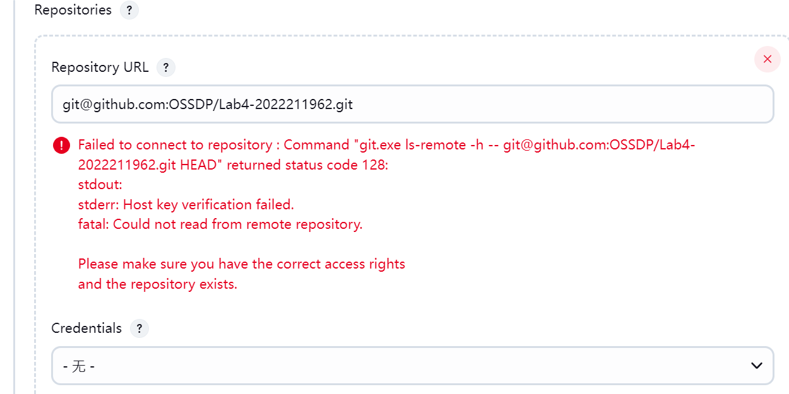
这个错误通常是因为 SSH 主机密钥验证失败，Git 无法验证 GitHub 的 SSH 主机密钥，导致连接失败。下面解决此问题。
首先打开Git Bash，通过以下命令查看你的公钥内容：cat ~/.ssh/id_rsa.pub
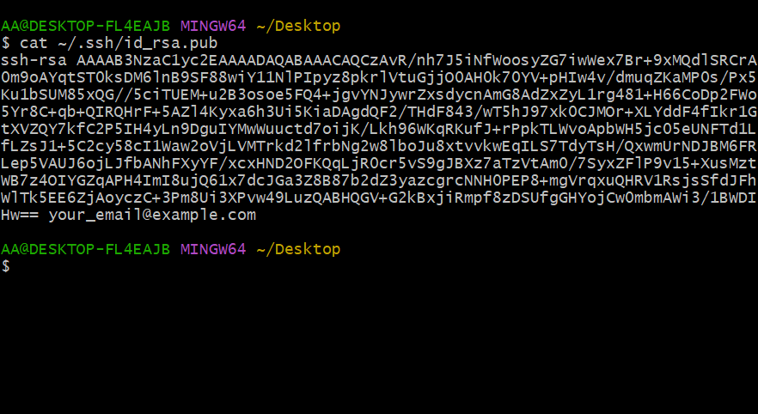
然后复制从ssh-rsa开始的所有内容，打开GitHub，进入Settings >> SSH and GPG keys，点击 New SSH key，将复制的公钥粘贴到框中并保存。
然后测试SSH连接：ssh -T git@github.com，可以看到如下返回信息，说明连同成功。
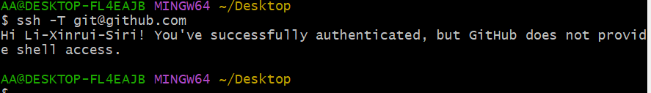
接下来继续刚才的操作，在下方credentials中点击添加，进入添加凭据页面，类型选择SSH Username with private key，ID与描述可以自行填写，在 Username 处填入Github账户名，Private Key处粘贴私钥内容（注意：粘贴时要保留第一行中的 BEGIN 和最后一行中的 END 的相关内容）。
这里需要首先获取私钥。本机为windows系统，私钥会保存在类似于“C:\Users\YourUsername\.ssh\”文件夹下的一个id_rsa文件。用记事本打开，复制里面的所有内容即可。
此时仍然有相关报错，可以看到是Unknow host 错误，这是由于 Github 服务器对于本机来说是不可信任引起的，最简单的方法即：Manage Jenkins=>Security，然后关闭 Host检查即可。
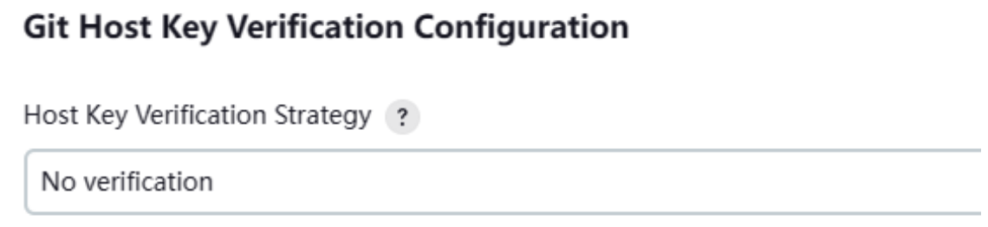
构建触发器部分，勾选Poll SCM，使用 Poll SCM定时检查仓库是否有更新，进行自动化构建，按照图中配置，每 3 分钟检查一次仓库（H/3 * * * *， 具体频率可自行设置，注意“*”号之间用空格分隔）。
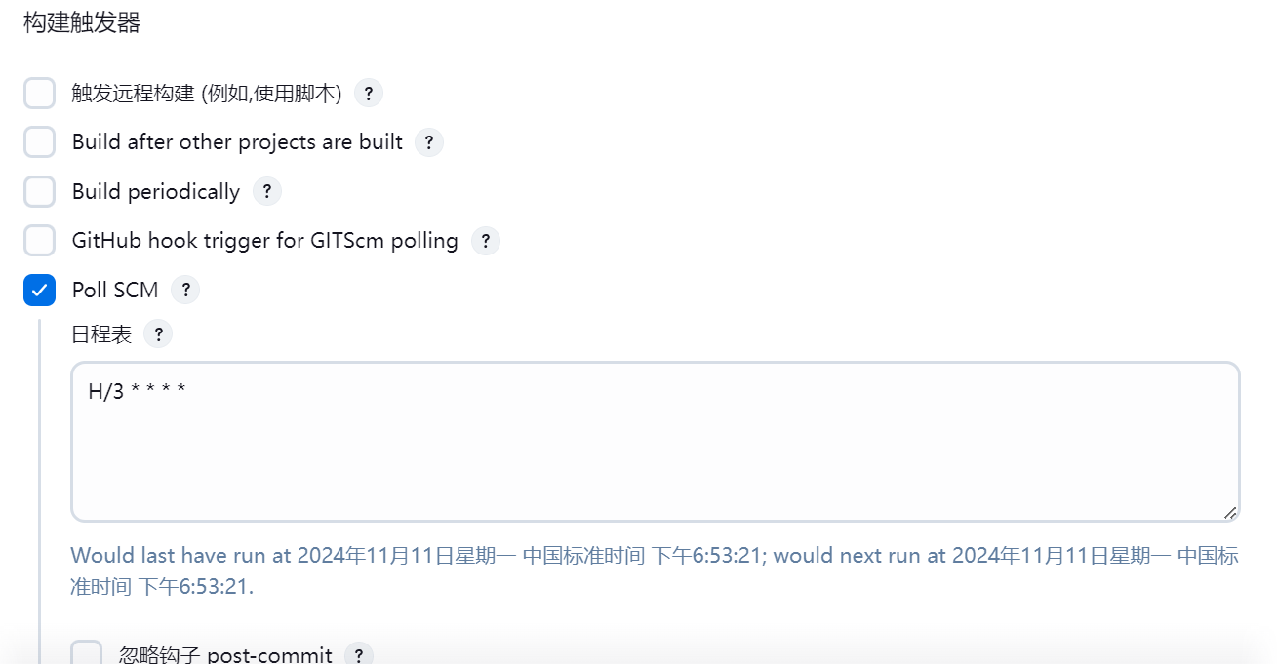
构建步骤(Build Steps)部分，依次添加以下步骤（类型均选用Execute Windows batch command）：
Ⅰ. mvn validate
Ⅱ. mvn test
Ⅲ.
set GH_TOKEN=第三步中在 Github 中生成的 token
gh pr create --title "Auto PR from dev-Jenkins to main" --body "This is an auto PR from Jenkins." --base main --head dev --repo OSSDP/Lab4-学号
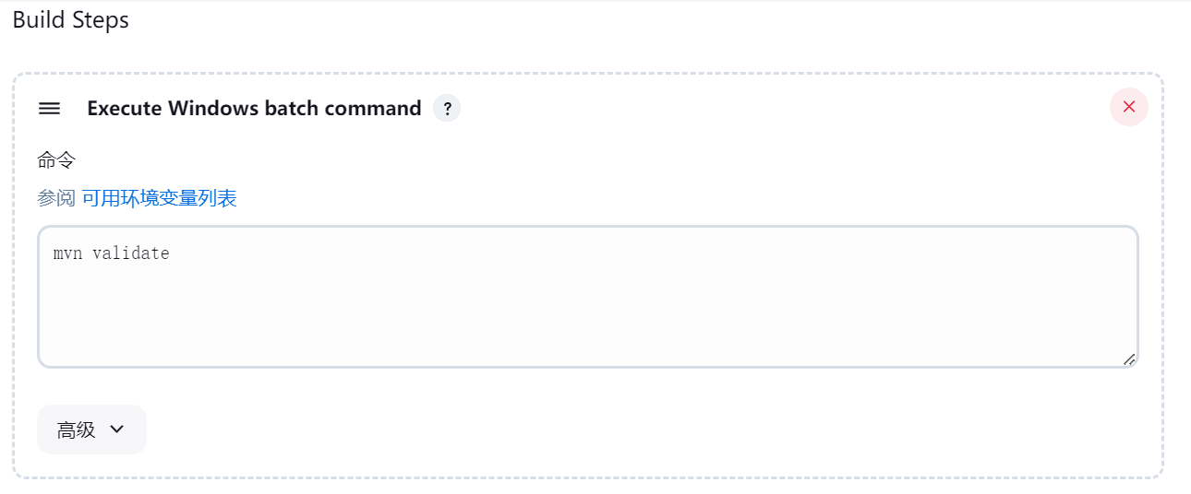
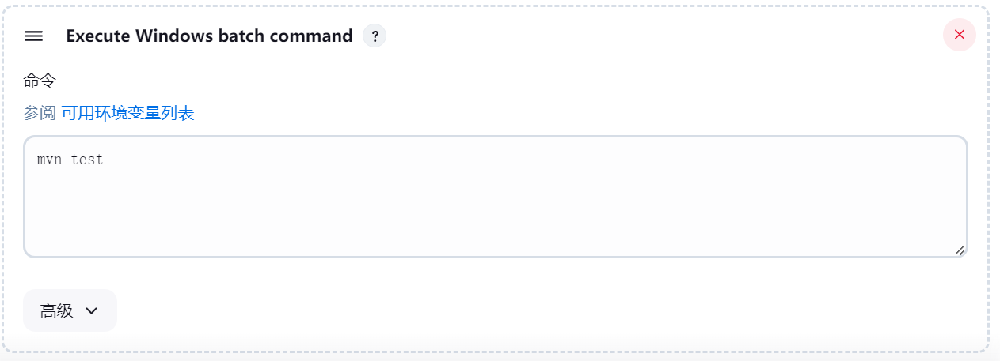
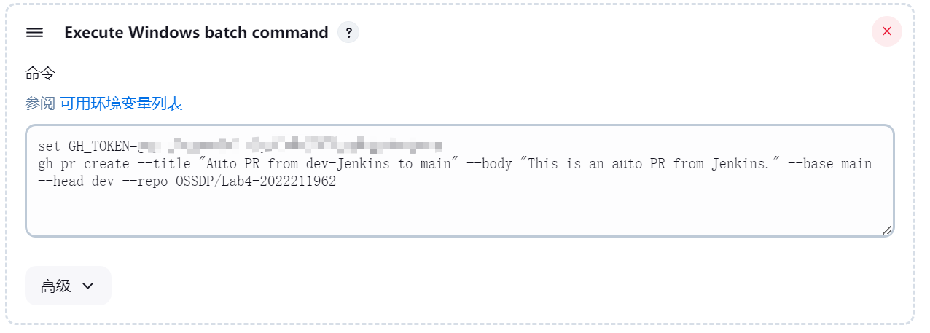
保存设置后，在GitHub仓库中重新上传正确的测试类（在上一部分中为了测试GitHub的测试功能将测试类改为了有错误的版本），等待Jenkins显示结果。
在Jenkins报错信息日志中，发现以下内容：
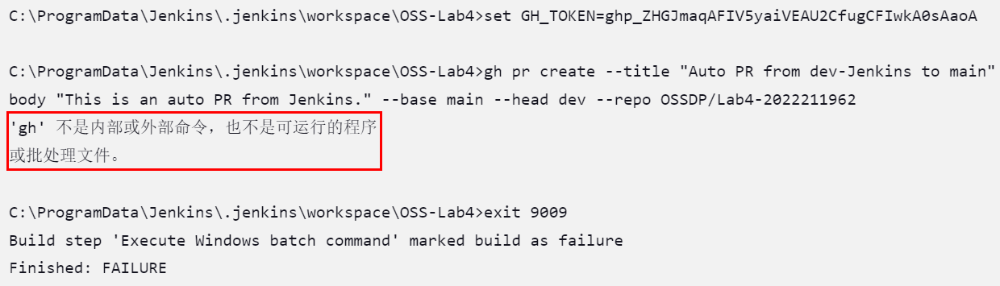
可能是因为本机没有正确配置 Maven 和 Github CLI 环境，执行上述命令时可能出现无法找到 mvn 或 gh 的问题，此时可使用绝对路径代替原指令中的 mvn或 gh，如果绝对路径带有空格，使用双引号包围，即：
D:\develop\Java\apache-maven-3.6.1\bin\mvn validate
D:\develop\Java\apache-maven-3.6.1\bin\mvn test
set GH_TOKEN=****
"C:\Program Files\GitHub CLI\gh.exe" pr create --title "Auto PR from" --body "HELLO" --base main --head dev --repo OSSDP/Lab4-2022211962
最终结果如下：
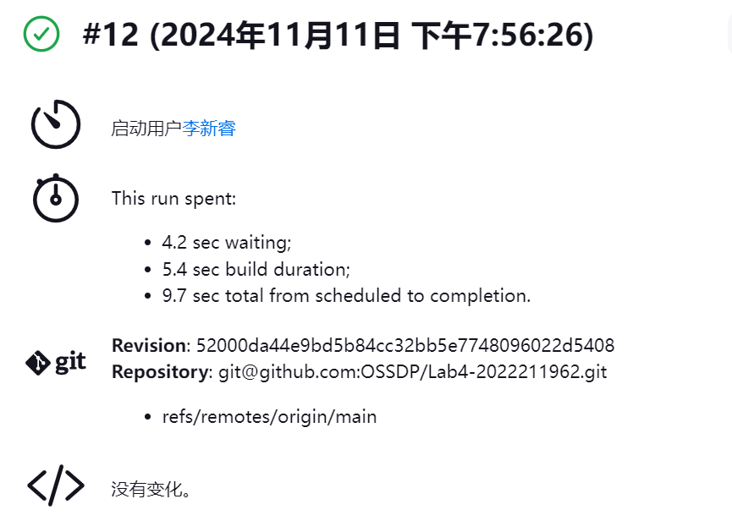

小结
在现代软件开发中，自动化构建与部署已经成为提高开发效率和保证软件质量的必要手段。近年来，GitHub Actions和Jenkins作为两个主流的持续集成与持续交付工具，逐渐被越来越多的开发团队所采用。通过亲自尝试使用GitHub Actions和Jenkins进行自动化构建，我获得了许多宝贵的经验，并对它们的优缺点有了更深刻的理解。
首先，GitHub Actions作为GitHub平台的一部分，给我带来了非常直观和便捷的使用体验。GitHub本身的集成方式使得我无需额外配置复杂的CI工具，只需要在仓库中创建一个.github/workflows目录，并在其中编写YAML文件，就可以轻松实现自动化构建和部署。这种与代码仓库的紧密集成，使得每次推送或拉取请求都会自动触发构建过程，极大地减少了手动干预的需要。
在GitHub Actions中，定义工作流程的语法简单易懂，支持的操作也很丰富。例如，我可以通过指定不同的触发条件来控制构建的时机，使用环境变量来管理敏感信息，甚至可以在构建过程中使用不同的操作系统和环境来进行测试。GitHub Actions的灵活性使得我可以非常快速地在项目中进行实验，并根据需求调整工作流程。
然而，尽管GitHub Actions在功能上非常强大，但它在某些场景下仍然存在一些限制。例如，GitHub提供的免费构建资源并不总是足够，尤其是当项目的构建过程复杂，或需要频繁运行时，免费额度可能很快用尽。此外，尽管GitHub Actions提供了很好的集成，但是在与一些企业级系统的兼容性和定制化方面，可能没有Jenkins那样的广泛支持和灵活性。
相比之下，Jenkins作为一个成熟的开源CI/CD工具，在企业级应用中广泛使用，其最大优势在于高度的可定制性和插件生态系统。在我使用Jenkins的过程中，我首先需要设置一个Jenkins服务器，并配置它与版本控制系统的集成，确保能够自动获取代码并进行构建。尽管这一过程比GitHub Actions稍显复杂，但Jenkins提供了更加深入的定制能力。例如，通过各种插件，我能够实现更加复杂的构建和部署流程，支持多种构建工具和环境的配置，同时也能与其他企业级工具进行无缝对接。
Jenkins的另一个优势是它的可扩展性。无论是通过流水线脚本（Pipeline）实现高级的构建流程，还是通过配置多个节点实现分布式构建，Jenkins都能够满足大规模项目的需求。而GitHub Actions的简单性使得它对于小型项目非常适合，但对于更复杂的工作流和分布式构建，Jenkins仍然具有不可替代的优势。
尽管Jenkins的配置较为复杂，特别是当涉及到安装和管理插件时，它仍然是一款非常强大的工具，适用于那些需要高度定制和复杂工作流的团队。相比之下，GitHub Actions则适合那些希望快速上手并在GitHub生态中进行集成的开发者。
总的来说，GitHub Actions和Jenkins各有千秋，二者都极大地推动了自动化构建和持续集成的普及。在我的实验中，GitHub Actions提供了一个简单且高效的解决方案，适合快速迭代的小型项目；而Jenkins则在处理复杂的企业级构建和部署过程中表现出色。在实际应用中，我认为可以根据项目的规模、需求和团队的熟练度选择合适的工具，或者在某些场景下结合两者的优势，达到最好的效果。

